**IV.2. Les récepteurs nucléaires**

**IV.2.1 Généralités** :

Les récepteurs nucléaires sont des protéines dont la taille varie entre 40 et 100 kilo daltons (KDa). Ils représentent les facteurs de transcriptions, activés par un signal chimique d'origine extracellulaire (ligand).

A l’état inactif, ces facteurs de transcription sont localisés soit dans le cytoplasme soit dans le noyau, ils ne peuvent reconnaître que des ligands (molécule signal hydrophobe) capables de franchir la membrane plasmique. La fixation du ligand entraîne une modification allostérique de la conformation du récepteur protéique qui augmente sa capacité à se fixer sur l’acide désoxyribonucléique (ADN). Les ligands des récepteurs nucléaires sont principalement des hormones (hormones stéroïdes, hormones thyroïdiennes et dérivés des vitamines A et D).

Ces récepteurs fonctionnent avec d'autres protéines pour réguler [l'expression](http://translate.googleusercontent.com/translate_c?hl=fr&langpair=en%7Cfr&u=http://en.wikipedia.org/wiki/Gene_expression&rurl=translate.google.com&usg=ALkJrhiddk7SGVCF0SX49FZ3BxBBMk5p5A) de [gènes](http://translate.googleusercontent.com/translate_c?hl=fr&langpair=en%7Cfr&u=http://en.wikipedia.org/wiki/Gene&rurl=translate.google.com&usg=ALkJrhg-siOsvci2EyU5EiQj8Gxk73s08w) spécifiques contrôlant ainsi le développement, [l'homéostasie](http://translate.googleusercontent.com/translate_c?hl=fr&langpair=en%7Cfr&u=http://en.wikipedia.org/wiki/Homeostasis&rurl=translate.google.com&usg=ALkJrhjkJdKMTPfV5xyr2yuXSONsLULB2w#Biological_homeostasis) et [le métabolisme](http://translate.googleusercontent.com/translate_c?hl=fr&langpair=en%7Cfr&u=http://en.wikipedia.org/wiki/Metabolism&rurl=translate.google.com&usg=ALkJrhhhFKkihP-Vf4hzyf1lc8UDZsqSCA#Regulation_and_control) de l'organisme.

**IV.2.2 Organisation fonctionnelle et structurale des récepteurs nucléaires**:

Les récepteurs nucléaires sont des protéines monocaténaires de structure modulaire commune, organisé en cinq domaines fonctionnels, notés de A (à l'extrémité N-terminale) à F (à l'extrémité C-terminale) (Figure23).

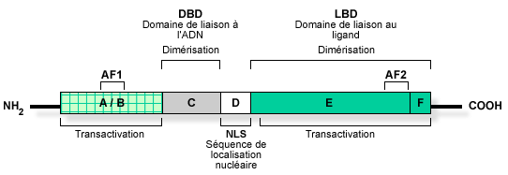

**Figure 23*:* Organisation structurale du récepteur nucléaire**

***- Le domaine A/B:***

* Ce domaine est peu conservé, c’est-à-dire de faible homologie d'un récepteur à l'autre (en particulier de longueur variable: long pour les récepteurs stéroïdiens, court pour les autres), Il a une activité transactivatrice constitutive indépendante du ligand (due au motif de transactivation AF1: *Activation Function 1 motif*, qui se lie avec co-régulateurs) et il est sensible à des modifications post-traductionnelles (par exemple glycosylation et phosphorylation) qui change son activité

***- Le domaine C:***

* Il est bien conservé, c’est-à-dire de forte homologie d'un récepteur à l'autre; et pourvu de deux motifs de "doigt de zinc".
* C'est le domaine de liaison à l'ADN (*DBD: DNA Binding Domain*) au niveau de séquence spécifique appelée élément de réponse aux hormones (*HRE: hormone Respensive Element*) (La P-Box du Zinc finger est le motif impliqué dans la reconnaissance spécifique du HRE) (Figure 24).
* Il est impliqué dans la dimérisation des récepteurs, en particulier des récepteurs stéroïdiens.

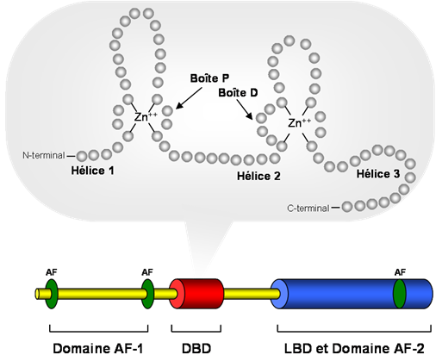

**Figure 24: les deux doigts de zinc de la zone DBD**

***- Le domaine charnière D:*** (ou domaine de jonction)

* Il est peu conservé, Il comprend la séquence du signal de localisation nucléaire *NLS: Nuclear Localisation signal*.

***- Le domaine E/F:***

* Il est peu conservé, c'est le domaine de liaison au ligand (*LBD: Ligand Binding Domain*); Il a une activité Transactivatrice dépendante du ligand (due au motif de transactivation *AF2: ActivatingFunction 2 motif*); et Il est impliqué dans la dimérisation des récepteurs, en particuliers des récepteurs stéroïdiens.

**IV.2.3 Interaction Ligand-récepteur :**

La fixation du ligand se fait dans le domaine E/F du récepteur nucléaire. Cette dernière contient une fonction activatrice de la transcription dépendante du ligand (AF-2: activation function 2 *motif)*, une interface de dimérisation (DD, pour dimerization domain) un domaine d'interaction pour les protéines hsp dans le cas des récepteurs stéroïdiens et parfois un signal de localisation nucléaire .La fonction activatrice AF-2 est dite dépendante du ligand car son rôle est de recruter les co-régulateurs (co-activateurs ou co-répresseurs, selon la présence ou l'absence du ligand) des récepteurs nucléaires. La LBD des RNs adopte un repliement de "sandwitche d’hélice.

Le récepteur nucléaire existe sous deux formes:

* Une forme libre; c’est-à-dire non liée au ligand, le récepteur est donc appelé "aporécepteur";
* Une forme liée au ligand; "holorécepteur".

L'interaction entre les récepteurs nucléaires et leur ligand a lieu selon deux modes principaux impliquant généralement à la participation de co-régulateurs.

**IV.2.-3.-1 Mode d’action d’interaction des récepteurs stéroïdes**

* En l'absence de ligand, l'aporécepteur est séquestré dans le cytoplasme et maintenu sous forme inactive par association à des protéines de choc thermique HSP ou protéines chaperones (HeatShockProteins), en particulier HSP90 et HSP70, qui masquent le signal de localisation nucléaire.
* En présence du ligand, le récepteur subit un changement conformationnel qui, en relarguant protéines HSP, démasque le signal de localisation nucléaire. Après migration dans le noyau, l'holorécepteur se fixe à la séquence HRE sous forme d'homodimère. A l'aide de co-régulateurs recrutés, il modifie l'activité transcriptionnelle du gène régulé.

La transconformation correspond à des modifications structurales du récepteur nucléaire aboutissant à son activation en tant que facteur transcriptionnel.

Deux régions du récepteur sont particulièrement importantes pour ce processus : la région AF1 située en N-terminal et la région AF-2 située en C-terminal. Bien que les régions AF1 et AF2 puissent fonctionner de façon autonome, indépendamment l’une de l’autre, l’interaction entre ces 2 régions est indispensable à une activité transcriptionnelle maximale des récepteurs nucléaires (Figure 25).

L’activation du domaine AF1 peut être dépendante ou indépendante du ligand. Elle peut se faire notamment par phosphorylation, et ce indépendamment de la liaison du récepteur au ligand.

L'AF2, cette région située dans l’hélice H12 du domaine de liaison au ligand, nécessite la liaison préalable du ligand pour être activée. Elle joue un rôle important dans l’activité transcriptionnelle du récepteur nucléaire par sa capacité à interagir avec les [cofacteurs](http://www.med.univ-montp1.fr/enseignement/cycle_1/PCEM2/mod-integres/MI6_regulation_hormonale_chronobiologie/Ressources_locale/bio-cell/biocell_cours3-4.htm) .

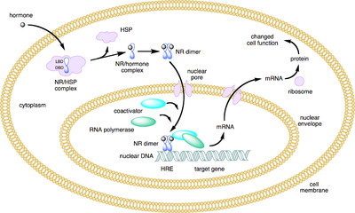

**Figure 25: Modes d'interaction ligand stéroïdien - récepteur**

**IV.2.-3.-2. Mode d’action des récepteurs non stéroïdiens:**

En l'absence de ligand, l'aporécepteur, localisé dans le noyau, se fixe à la séquence HRE sous forme d'hétérodimère. Il est actif et, à l'aide de corégulateurs recrutés, modifie l'activité du gène régulé.

* En présence du ligand, le récepteur subit un changement conformationnel qui entraine un échange de co-régulateurs, inversant la modification initiale et l'activité transcriptionnelle du gène régulé (Figure 26).

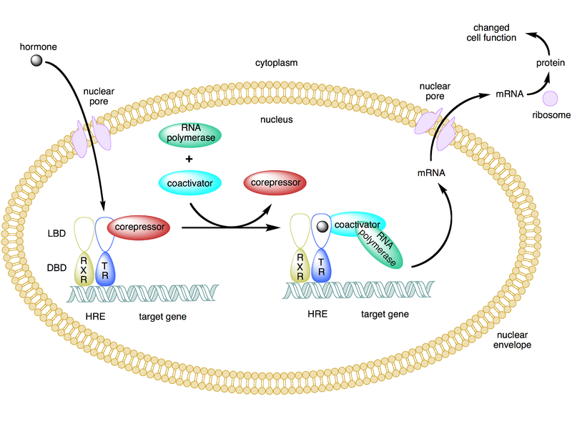

**Figure 26: Modes d'interaction ligand non stéroidien –récepteur**

**IV.-2-4 Interaction Ligand-Récepteur-ADN:**

Les récepteurs nucléaires, en qualité de facteur de transcription, se lient à l'ADN pour contrôler la transcription.

Les facteurs de transcription interagissent avec la machinerie générale de la transcription au niveau de la chromatine dans la région promotrice d'un gène. Ces facteurs de transcription se fixent par leur zone DBD (du domaine c) au niveau de séquences spécifiques de l'ADN (HRE).

*- L'élément de réponse RE:*

L'interaction entre les récepteurs nucléaires et leur séquence RE implique généralement une dimérisation du récepteur. Cette dimérisation a lieu au niveau des zones de dimérisation (hautement conservées) du récepteur dans les domaines C et E/F.

L'élément de réponse est un élément biparti composé de deux demi-éléments héxanucléotidiques (AGAACA et AGGTCA) séparés par un nombre de nucléotides. Le plus souvent ces deux demi-sites se présentent:

* Soit dans le cas des récepteurs stéroïdiens, en répétition inverse (*IR: inverted repeat*, ou palindrome), et parfois des répétitions éversées (*ER: Enverted Rpeat*);
* Soit dans le cas des récepteurs non stéroidiens, en répétition directe (*DR: Direct Repeat)*.

Deux motifs hexanucléotidiques principaux sont récurrents: AGAACA et AGGTCA.

A chaque demi-élément se fixe un monomère du récepteur. Deux cas sont fréquents:

* Où les deux monomères sont identiques: c'est une homodimérisation propre aux récepteurs stéroïdiens.
* Où les deux monomères sont différents, l'un d'eux étant le plus souvent le récepteur X des rétinoides (RXR). Cette hétérodimérisation est propre aux récepteurs non stéroïdiens.

Le récepteur peut aussi se fixer à l'ADN sous forme monomérique, c'est le cas de la plupart des récepteurs orphelins.

La spécificité de liaison récepteur – ADN tient ainsi à la séquence des demi-éléments, à leur orientation et à leur espacement.

**IV.2.5 Mécanismes d’action des récepteurs nucléaires**

Tous les phénomènes modulant la structure chromatinienne sont impliqués dans la régulation de la liaison des facteurs de transcription à l’ADN et, par conséquent, dans le contrôle de la transcription.

Lorsque le récepteur est lié à l'hormone (ligand), l'élément de réponse de l'hormone est régulé:

* Soit positivement et l'expression du gène est activée;
* Soit négativement et l'expression du gène est inhibée.

Dans la plus part des cas, le récepteur fixé sur l'élément de réponse recrute des co-régulateurs qui interagissent avec les facteurs généraux formant un complexe d'initiation de la transcription ce qui provoque une augmentation ou une diminution de l'activité transcriptionelle de base.

**IV-3 Les principaux seconds messagers**

Dans un certain nombre de voies de signalisation, de petites molécules dont les concentrations sont strictement dépendantes des concentrations extracellulaires des ligands, sont des intermédiaires intracellulaires des réponses physiologiques à ces ligands. Pour cette raison, elles sont appelées seconds messagers

Ces seconds messagers sont soit néosynthétisés soit simplement autorisés à pénétrer dans la cellule en réponse au ligand.

Les seconds messagers importés via les canaux sont essentiellement des ions d’où le nom de récepteurs ionotropiques donné aux récepteurs canaux.

La concentration variable d’une ou plusieurs de ces seconds messagers affecte rapidement ou fortement, de manière positive ou négative, le fonctionnement de protéines cibles. Ils modifient ainsi des fonctions cellulaires telles que la sécrétion de protéines, prolifération ou la différenciation cellulaire.

Une seule molécule de ligand fixée sur le récepteur fait apparaitre des centaines de molécules de messagers secondaires intracellulaires. La dégradation de ces derniers représente l’un des éléments qui mettent fin à la réponse cellulaire

Les seconds messagers appartiennent à diverses catégories de corps chimiques

* Des ions (Ca++, H+, Fe++) servent de signaux intracellulaires.
* Des esters phosphoriques d’alcools rencontrés dans la structure des lipides complexes, comme l’inositol.
* Des nucléotides particuliers sont les plus importants des messagers intracellulaires.
* Enfin, des lipides membranaires peuvent intervenir pour transmettre le signal reconnu par un récepteur.

Les principaux seconds messagers sont

* 1. AMPc
  2. Guanosine monophosphate cyclique : GMPc
  3. Diacylglycérol (DAG)
  4. Inositol-triphosphate (IP3)
  5. Le calcium (Ca++)

**IV-3-1 :AMP cyclique**

L’AMP cyclique est le produit de l’adénylate cyclase qui hydrolyse l’ATP en formant une liaison ester interne entre le phosphate du Carbone n°5’, et la fonction alcool secondaire du Carbone n°3’.

La voie de signalisation de l’AMPc est le système le mieux connu et qui est très utilisé par un nombre considérable de médiateurs (hormones, neuromédiateurs…). La concentration d’AMPc dans la cellule dépende d’une part de sa synthèse et d’autre part de sa dégradation.

L’AMP se lie avec la sous-unité régulatrice des protéine-kinases A, libère les sous-unités catalytiques. Ces sous-unités catalysent la phosphorylation des enzymes de plusieurs voies métaboliques : glycolyse, lipolyse, glycogénolyse (Figure 27).

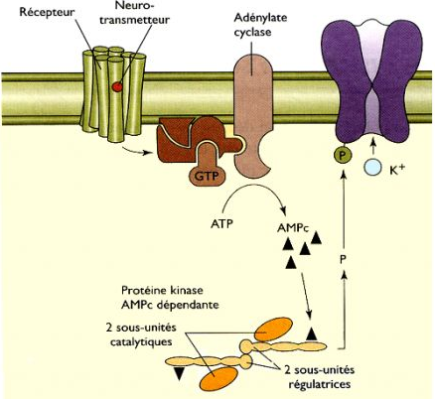

**Figure 27 : Activation de l’AMPc par l’adénylate cyclase**

**IV-3-2  GMP cyclique**

Le GMP cyclique est le produit de la guanylate cyclase qui hydrolyse le GTP en formant une liaison ester interne entre le phosphate lié au Carbone n°5’, et la fonction alcool secondaire du Carbone n°3, il est est dégradé par certaines [phosphodiestérases](http://fr.wikipedia.org/wiki/Phosphodiest%C3%A9rase).

Le GMP cyclique agit en antagoniste de l’AMP cyclique sur l’activité des protéines. Il agit sur trois types de protéines : la [protéine kinase G](http://fr.wikipedia.org/wiki/Prot%C3%A9ine_kinase_G), certaines [phosphodiestérases](http://fr.wikipedia.org/wiki/Phosphodiest%C3%A9rase) et certains [canaux ioniques](http://fr.wikipedia.org/wiki/Canal_ionique) dits GMPc-dépendants.

Dans les [photorécepteurs](http://www.aquaportail.com/definition-1309-photorecepteur.html), le GMPc est lié aux canaux à Na+ transmembranaires et les empêchent de se fermer à l'obscurité. Sa synthèse est déclenchée par l'[activation](http://www.aquaportail.com/definition-10458-activation.html) des [récepteurs](http://www.aquaportail.com/definition-11030-recepteur.html) à activité guanylate cyclase; il devient un [second messager](http://www.aquaportail.com/definition-8958-second-messager.html) et se lie alors à une [protéine](http://www.aquaportail.com/definition-2480-proteine.html) [kinase](http://www.aquaportail.com/definition-8716-kinase.html) qui phosphorylera des [protéines](http://www.aquaportail.com/definition-2480-proteine.html) spécifiques (Figure 28)..

GMP cyclique semble surtout impliqué dans la relaxation des [muscles](http://www.universalis.fr/encyclopedie/muscles/) lisses. Toute augmentation du GMP cyclique y entraîne, par activation d'une kinase, la phosphorylation de nombreuses protéines. En revanche, la chaîne légère de la myosine est déphosphorylée, d'où la relaxation musculaire.

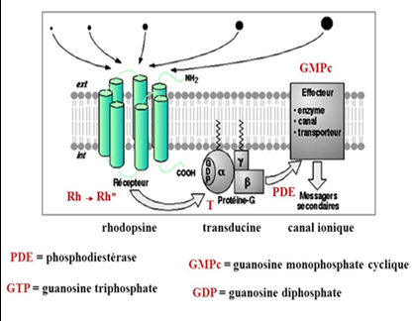

**Figure 28 : GMP cyclique activée par les photorécepteurs**

**IV-3-3 Diacylglycérol (DAG)**

Un diglycéride, ou diacylglycérol (DAG), est un [glycéride](http://fr.wikipedia.org/wiki/Glyc%C3%A9ride) formé de deux [résidus](http://fr.wikipedia.org/wiki/R%C3%A9sidu_(biochimie)) d'[acide gras](http://fr.wikipedia.org/wiki/Acide_gras) liés de façon [covalente](http://fr.wikipedia.org/wiki/Liaison_covalente) à un résidu de [glycérol](http://fr.wikipedia.org/wiki/Glyc%C3%A9rol) en formant des [esters](http://fr.wikipedia.org/wiki/Ester)

Les diglycérides interviennent comme [messagers secondaires](http://fr.wikipedia.org/wiki/Messager_secondaire) de la [signalisation lipidique](http://fr.wikipedia.org/wiki/Signalisation_lipidique). Ils résultent de l'[hydrolyse](http://fr.wikipedia.org/wiki/Hydrolyse) de [phosphatidylinositol-4,5-diphosphate](http://fr.wikipedia.org/wiki/Phosphatidylinositol-4,5-diphosphate) (PIP2) par la [phospholipase C](http://fr.wikipedia.org/wiki/Phospholipase_C) (PLC), une enzyme de la [membrane cellulaire](http://fr.wikipedia.org/wiki/Membrane_cellulaire), qui libère ce faisant de l'[inositol triphosphate](http://fr.wikipedia.org/wiki/Inositol_triphosphate) (IP3). Ce dernier est dissous dans le [cytosol](http://fr.wikipedia.org/wiki/Cytosol) et diffuse dans la [cellule](http://fr.wikipedia.org/wiki/Cellule_(biologie)) tandis que le DAG demeure dans la [membrane plasmique](http://fr.wikipedia.org/wiki/Membrane_plasmique) en raison de sa nature [aliphatique](http://fr.wikipedia.org/wiki/Aliphatique). L'IP3 stimule la pénétration des [cations](http://fr.wikipedia.org/wiki/Cation) [Ca2+](http://fr.wikipedia.org/wiki/Calcium) dans la cellule depuis le [réticulum endoplasmique](http://fr.wikipedia.org/wiki/R%C3%A9ticulum_endoplasmique) tandis que le DAG est un activateur physiologique de la [protéine kinase C](http://fr.wikipedia.org/w/index.php?title=Prot%C3%A9ine_kinase_C&action=edit&redlink=1) (PKC). La production de DAG dans la membrane facilite la translocation de la PKC depuis le cytosol vers la membrane plasmique.(Figure 29)

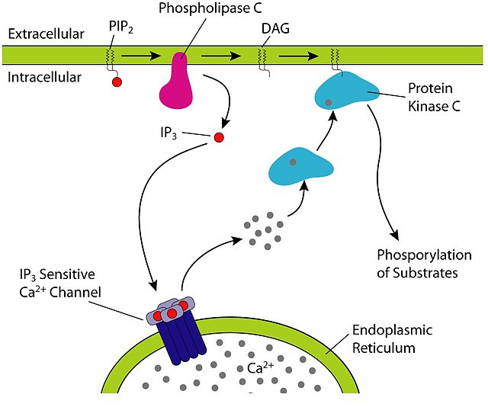

**Figure 29 : Monde d’action de diacylglycérol (DAG)**

**IV-3-4 Inositol-triphosphate (IP3)**

* L’inositol triphosphate (1,4,5-triphosphate) est le résultat de l’hydrolyse d’un phospholipide membranaire le phosphatidyl-inositol-diphosphate (PIP2) par une phospholipase C. Cette réaction est commandée par plusieurs types de récepteurs.
* L’inositol triphosphate est un second messager, qui facilite la libération du Calcium contenu dans les citernes du reticulum endoplasmique.
* La dégradation de l’inositol 1,4,5-triphosphate par une inositol 5-phosphatase provoque l’extinction du signal.
* L’inositol 1,3,4,5-tétraphosphate (IP4) est obtenu par une nouvelle phosphorylation de l’IP3. Il agirait plus spécifiquement sur des canaux Calcium de la membrane plasmique permettant l’entrée du Ca++ extracellulaire (Figure 30)
* Les autres inositol-phosphates (1,3,4-IP3, 1,4-IP2, 1-IP et 4-IP) sont des intermédiaires du cycle des phosphoinositides, obtenus par hydrolyses successives des phosphates du 1,4,5-IP3 et 1,3,4,5-IP4 actifs.

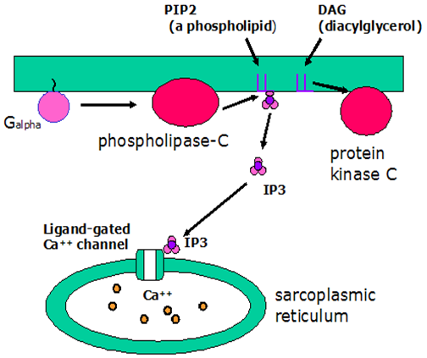

**Figure 30 : Mode d’action d’Inositol-triphosphate (IP3)**

**IV-3-5 Calcium (Ca++)**

A l’intérieur du cytosol, il y a des différences de concentrations en calcium entre les compartiments. Par exemple, celle-ci est très importante au sein du réticulum endoplasmique.

la calmoduline, une protéine qui se lie au calcium Ca2+ et module ainsi le signal calcique. Il existe des protéines kinases calmoduline-dépendantes qui, une fois activées, phosphorylent des protéines et induisent la réponse cellulaire ( stimulation –sécrétion, excitation-contraction, activation neuronale…etc.)

L’augmentation de la concentration cytosolique de Ca2+ est dû aux phénomènes suivants

1- Activation du récepteur

- Les canaux calciques de la membrane plasmique s’ouvrent en réponse au premier messager, le récepteur lui-même peut contenir le canal ou activer une protéine G qui ouvre le canal via un second messager.

- Le calcium est libéré du réticulum endoplasmique; ce phénomène est médié par des seconds messagers, notamment IP3 et le calcium qui provient du liquide extracellulaire.

2- Ouverture des canaux calciques potentiel-dépendants (Figure 31 )

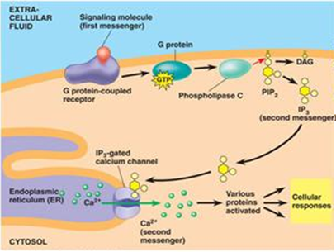

**Figure 31 : Mécanisme d’action du Calcium (Ca++)**